
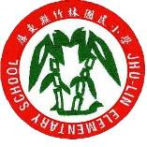
一、主 題：資源及能源永續利用
二、活動地點：廚房、飲水機

三、活動說明：定期更換濾心，保障師生飲水安全，鼓勵
學生自帶水杯喝白開水
四、活動成果：




定期更換廚房逆滲透飲用水濾芯 廠商更換濾芯時兼做水質檢測
廚房逆滲透飲用水濾芯髒汙情形 定期更換學生單機飲水機之濾芯

